**ENGLISH 8**

UNIT 10:

## Unit 10: Recycling

**Read** (Trang 92-93 SGK Tiếng Anh 8)

New words:

- dry /draɪ/(v): sấy khô

- reuse /ˌriːˈjuːs/(v): sử dụng lại, tái sử dụng

- press /pres/v): nhấn, đẩy

- representative /ˌreprɪˈzentətɪv/ (n): đại diện

- bucket /ˈbʌkɪt/(n): xô, gàu

- natural resources /ˈnætʃrəl - rɪˈsɔːs/(n): tài nguyên thiên nhiên

- wooden /ˈwʊdn/(a): bằng gỗ, giống như gỗ

- reduce /rɪˈdjuːs/(v): làm giảm

- mash /mæʃ/(v): nghiền, ép

- explain /ɪkˈspleɪn/(v): giải thích

- mixture /ˈmɪkstʃə(r)/ (n): sự pha trộn, hỗn hợp

- pull out (v): đi khỏi, rời đi

- look for (v): tìm kiếm

- sunlight  /ˈsʌnlaɪt/ (n): ánh nắng mặt trời

- metal /ˈmetl/(n): kim loại

- scatter /ˈskætə(r)/(v): rải, rắc, phân tán

- fabric /ˈfæbrɪk/(n): sợi (vải)

- detergent liquid /dɪˈtɜːdʒənt - ˈlɪkwɪd/ (n): dung dịch giặt tẩy

- leather /ˈleðə(r)/(n): da

- dip /dɪp/(v): nhúng, nhận chìm vào

- belong to (v): thuộc về

- intended shape  /ɪnˈtendɪd - ʃeɪp/(n): hình dạng định sẵn

- compost /ˈkɒmpɒst/(n): phân xanh

- mankind /mænˈkaɪnd/(n): nhân loại

- grain product /ɡreɪn/(n): sản phẩm từ ngũ cốc

- delighted /dɪˈlaɪtɪd/(a): vui sướng, vui mừng

- heap /hiːp/(n): một đống

- congratulation /kənˌɡrætʃuˈleɪʃn/(n): lời chúc mừng

- car tire (n): lốp xe

- confirm /kənˈfɜːm/(v): xác định

- pipe /paɪp/(n): ống nước

- glassware /ˈɡlɑːsweə(r)/(n): đồ dùng bằng thủy tinh

- sandal /ˈsændl/(n): dép xăng đan

- milkman /ˈmɪlkmən/(n): người đưa sữa

- refill /ˌriːˈfɪl/(v): làm đầy lại

- industry /ˈɪndəstri/(n): công nghiệp

- melt /melt/(v): tan ra, chảy ra

- deposit /dɪˈpɒzɪt/ (n): tiền đặt cọc

- dung /dʌŋ/(n): phân bón

- soak /səʊk/(n): nhúng nước, ngâm

- wrap /ræp/ (v): gói, bọc

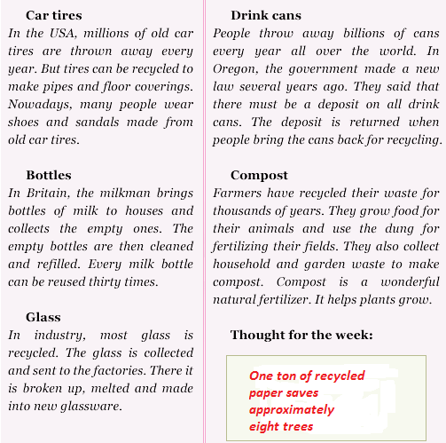

**Hướng dẫn dịch:**

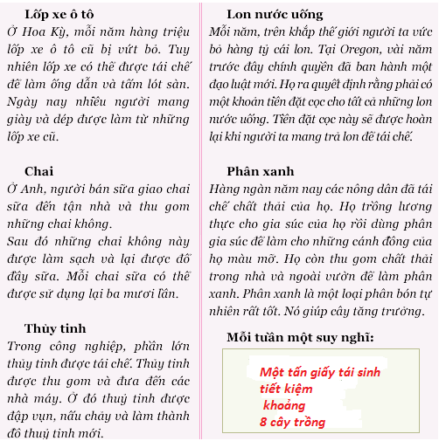

**a)** What do people do with empty milk bottles?

=> People cleaned and refilled empty milk bottles with milk.

**b)** What happens to the glass when it is sent to the factories?

=> The glass is broken up, melted and made into new glassware when it is sent to factories.

**c)** What did the Oregon government do to prevent people from throwing drink cans away?

=> The Oregon government made a new law that there must be deposit on all drink cans. The deposit is returned when people bring the cans back for recycling.

**d)** What is compost made from?

=> Compost is made from household and garden waste.

**e)** If you have a recycling story to share, how can you share it?

=> If we have a recycling story to share, we can call or fax the magazine at 5 265 456.

**2. Work with a partner. Complete the sentences to make a list of recycled things.**

**(Hãy làm việc với bạn em. Hoàn thành các câu sau để lập danh sách các thứ được tái sử dụng.)**

**Car tires** are recycled to make pipes and floor coverings.

**Milk bottles** are cleaned and refilled with milk.

**Glass** is broken up, melted and made into new glassware.

**Drink cans** are brought back for recycling.

**Household and garden waste** is made into compost.